7 Дәріс –Тұрақты дамудағы лайықты жұмыс және экономикалық өсудің басым бағыттары

Сұрақтар:
1. Тұрақты дамудағы лайықты жұмыс және экономикалық өсудің басым бағыттары
2. Ұлттық экономикадағы ЖІӨ өсуінің тиімділігі
Дәрістің мақсаты – магистранттарға тұрақты дамудағы лайықты жұмыс және экономикалық өсудің басым бағыттарын жүйелі жан-жақты түсіндіру

Мақсат 8: Алға бағытталған, ауқымды және тұрақты экономикалық өсуге, барлығы үшін толық және өнімді жұмыспен қамтуға және лайықты жұмысқа жәрдемдесу

Тапсырмалар:
- Халықтың жан басына шаққандағы экономикалық өсімді ұлттық жағдайларға сәйкес және атап айтқанда, ең аз дамыған елдерде жалпы ішкі өнімнің өсімін жылына кем дегенде 7 пайыз деңгейінде қолдау.
- Әртараптандыру, техникалық жетілдіру және инновациялық қызмет ету арқылы, соның ішінде жоғары қосылған құны бар секторларға және еңбекті көп қажетсінетін секторларға айрықша назар аудару арқылы экономикада өнімділіктің жоғарылауына қол жеткізу.
- Өндірістік қызметке, лайықты жұмыс орындарын құруға, кәсіпкерлікке, шығармашылыққа және инновациялық қызметке ықпал ететін дамуға бейімделген саясатты жүргізуге жәрдемдесу және қаржылық қызметтерге қолжетімділікті ұсыну арқылы микро, шағын және орташа кәсіпорындардың ресми танылуы мен дамуын көтермелеу.
- 2030 жылға қарай барлық әйелдер мен ерлерді,соның ішінде жастар мен мүгедектерді де толық және өнімді кәсіппен және лайықты жұмыспен және теңдей бағалы еңбек үшін бірдей жалақымен қамтамасыз ету.
- 2020 жылға қарай жұмыс істемейтін, білім оқымайтын және кәсіби дағдыларды үйренбейтін жастардың үлесін едәуір қысқарту.
- Мәжбүрлеп еңбек еткізуді, заманауи құлдықпен және адам саудасын тамырымен жою үшін шұғыл әрі тиімді шаралар қолдану және жалдау және балаларды әскерге пайдалануды қоса алғандағы балалар еңбегінің ең нашар түрлеріне тыйым салу мен жоюды қамтамасыз ету, ал 2025 жылға қарай балалар еңбегінің барлық нысандарын жою.
- Еңбек құқықтарын қорғау және еңбек-мигранттарын, әсіресе әйел-мигранттарды және тұрақты кәсібі жоқ адамдарды қосқандағы барлық еңбек етушілер үшін сенімді әрі қауіпсіз жұмыс жағдайын қамтамасыз етуге жәрдемдесу.
- 2030 жылға қарай жұмыс орындарын құруға, жергілікті мәдениеттің дамуына және жергілікті өнімдерді шығаруға ықпалын тигізетін тұрақты туризмді көтермелеу стратегияларын әзірлеуді және жүзеге асыруды қамтамасыз ету.
- Ұлттық қаржылық мекемелердің қабілеттілігін күшейту және барлығына бірдей банктік, сақтандыру және қаржылық қызметтерге қолжетімділікті көтермелеу және кеңейту
- «Саудаға көмек» бастамасының аясында көрсетілетін дамушы елдерге, әсіресе ең аз дамыған елдерге қолдау көрсетуді, соның ішінде Сауда саласында ең аз дамыған елдерге техникалық көмек көрсету үшін Кеңейтілген кешенді негіздемелік бағдарлама бағыты бойынша қолдау көрсетуді ұлғайту.
- 2020 жылға қарай жастарды жұмыспен қамту ғаламдық стратегиясын әзірлеу және қолданысқа енгізу және Халықаралық еңбек ұйымының жұмыс орындары туралы Ғаламдық келісімді жүзеге асыру.

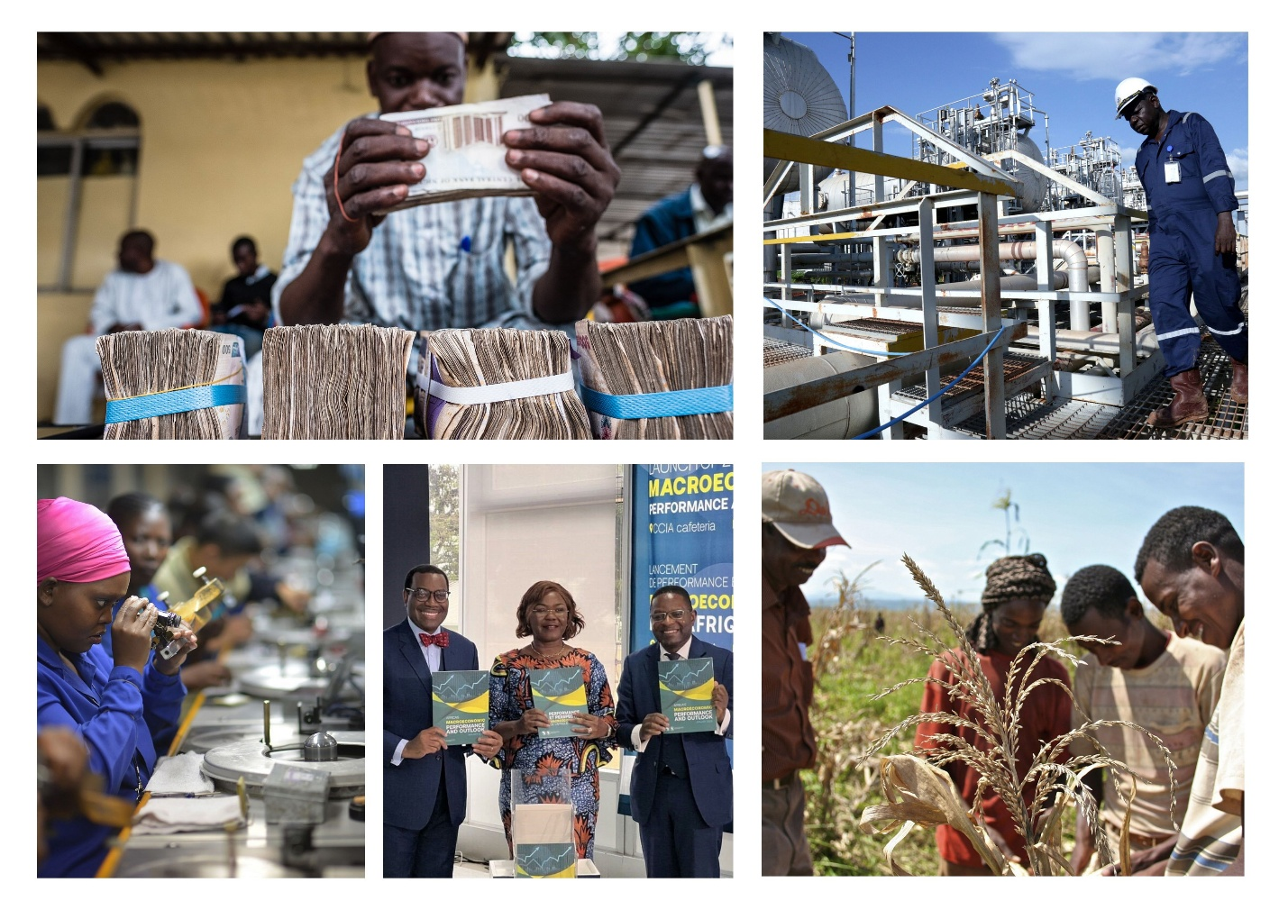

Негізгі әдебиеттер:
1.Қасым-Жомарт Тоқаев "Жасанды интеллект дәуіріндегі Қазақстан: өзекті мәселелер және оның түбегейлі цифрлық өзгерістер арқылы шешу"-Астана, 2025, 8 қыркүйек
- Қазақстан Республикасының Конститутциясы-Астана: Елорда, 2008-56 б.
- Қазақстан Республикасының 2029 жылға дейінгі Ұлттық даму жоспары//ҚР Президентінің 2024 жылығы 30 шілдедегі №611 Жарлығы
- Бобылев С.Н., Соловьева С.В., Ховавко И.Ю. Основы экономики устойчивого развития - М.: Экономический факультет МГУ имени М. В. Ломоносова, 2025. - 312 c.
- Ващалова Т.В. Устойчивое развитие-М.: Юрайт, 2021.- 186 с.
- Гаврилов Л.П. Инновационные технологии в коммерции и бизнесе-М.: Юрайт, 2025.-277 с.
- Гончаренко Л.П. Инновационная политика -М.: Юрайт, 2025.-248 с.
- Гурина Е.В., Серченя Т.И. Экономика инноваций – Минск: БНТУ, 2021.-68 с.
- Жатқанбаев Е.Б., Смағұлова Г.С. Экономиканы мемлекеттік реттеу- Алматы: Қазақ университеті, 2023.-284 б.
- Константиниди Х.А., Валитова Л.А., Пахалов А.М. и др. Управление устойчивым развитием-М.: Центркаталог, 2025-266 с.
- Назина К.Н., Кокурина Д.И., Агабекова С.И. Инновационная политика-М.: Юрайт, 2025.-232 с.
- Оқу бизнес-кейстерінің жинағы -Алматы: Үш қиян, 2025.-436 б.
- Панфилова А.П., Киселева Е.С. Инновационный менеджмент в управлении человеческими ресурсами-М.: Юрайт, 2025. – 313 с.
- Санталова М.С., Сергеева С.А., Гладилина И.П., Соклакова И.В. Устойчивое развитие и ESG:- М.: Дашков И.К. 2025.-366 с.
- Сергеева С.А., Гладилина И.П. ESG – трансформация 2025: вызовы и стратегии устойчивого социально-экономического развития-М.: Русайнс, 2026.-128 с.
- Шаронов А., Дубовицкая Е. Устойчивое развитие: как обеспечить рост бизнеса и создовать долгосрочные ценности-М.: МИФ, 2025.-210 с.
- Шеве Г., Хюзиг С., Гумерова Г.И. и др. Инновационный менеджмент цифровой экономики-М.: КноРус, 2026.-308 с.
Қосымша әдебиеттер:
1. Оксфорд экономика сөздігі = A Dictionary of Economics (Oxford Quick Reference) : сөздік -Алматы : "Ұлттық аударма бюросы" ҚҚ, 2019 - 606 б.
2.Уилтон, Ник. HR-менеджментке кіріспе = An Introduction to Human Resource Management - Алматы: "Ұлттық аударма бюросы" ҚҚ, 2019. — 531 б.
3. Стивен П. Роббинс, Тимати А. Джадж
Ұйымдық мінез-құлық негіздері = Essentials of Organizational Benavior [М - Алматы: "Ұлттық аударма бюросы" ҚҚ, 2019 - 487 б.
4. Р. У. Гриффин Менеджмент = Management - Астана: "Ұлттық аударма бюросы" ҚҚ, 2018 - 766 б.
б.
5. О’Лири, Зина. Зерттеу жобасын жүргізу: негізгі нұсқаулық : монография - Алматы: "Ұлттық аударма бюросы" ҚҚ, 2020 - 470 б.
6. Шваб, Клаус.Төртінші индустриялық революция = The Fourth Industrial Revolution : [монография] - Астана: "Ұлттық аударма бюросы" ҚҚ, 2018- 198 б.

Интернет-ресурстар:
- URL: https://urait.ru/bcode/472536
- URL: https://knorus.ru/catalog/ekonomika/514719
- URL: https://urait.ru/bcode/565634
4. URL: https://urait.ru/bcode/569607
5. https://reader.lanbook.com/book/261191

Инфрақұрылым
- Дәріс залы 218
- Практика 218

